**Муниципальное бюджетное дошкольное образовательное учреждение «детский сад №45»**

Конспект

Итогового занятия

По ФЭМП

Во второй младшей группе

Воспитатель: Сенина Е. В.

г. Петропавловск-Камчатский 2024г.

**Цель:**

Закрепить умение практически выяснять, в какой группе больше (меньше) предметов или в них предметов поровну, пользуясь приемами наложения и приложения; упражнять в различении геометрических фигур, учить определять форму предметов на основе сравнения ее с геометрическими образцами.

**Демонстрационный материал:**

Наборы игрушек: 3 ведерка и 4 совочка, 1 черепаха, 1руль, 1 платок,

1 подушка, 2 тарелки, 1 пирамидка, 1 морковь, 1 ёлка. Модели круга, квадрата, треугольника. Геометрические фигуры (треугольник, квадрат на каждого ребенка), 2 коробочки (треугольная, квадратная)

**Раздаточный материал:**

Модели треугольников и квадратов по количеству детей, коробки треугольная и квадратная.

**Ход**

Дети сидят полукругом перед детским столом. На небольшом расстоянии от него на другом столе размещены игрушки.

Вос-ль дает поручения: «Вова, принеси все ведерки и поставь их в ряд. Милана принеси совочки и положи их на стол. Кто больше принес игрушек, Вова или Милана? Как узнать? Давайте в каждое ведерко положим совочек. Хватило совочков? Каких игрушек больше (меньше) совочков или ведерок?

Воспитатель раздает детям геометрические фигуры (квадрат и треугольник).

Предлагает показать сначала квадрат, а потом треугольник.

Спрашивает: «Больше углов у квадрата или треугольника?

Как можно проверить?

Наложите треугольник на квадрат. Покажите, где лишний угол у квадрата.

Больше углов у квадрата или треугольника?

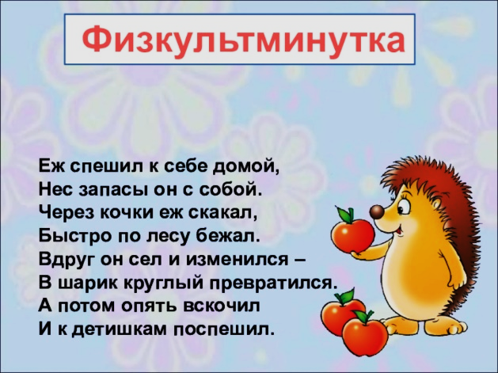

Затем предлагает в одну коробку похожую на треугольник сложить треугольники, а в другую коробку похожую на квадрат сложить квадраты.

Выясняет, как в коробочках оказалось много квадратов и треугольников.

**Игровое упражнение «Подбери похожие по форме»**

Вос-ль помещает на полочки- подставки модели круга, квадрата, треугольника и раскладывает на столе предметы разной формы. После этого по очереди вызывает детей (5-6 человек) и предлагает найти игрушку, похожую на круг (квадрат, треугольник), обвести ее пальцем и приложить к геометрической модели.

**Итог занятия**

Ребята чем мы сегодня с вами занимались?

Вам сегодня трудно было выполнять задания?

А какое задание было сложным для вас?

А какое самым легким?